Akademickie Biuro Karier
Instrukcja użytkownika – student

Historia dokumentu
Nr wersji dokumentu | Data modyfikacji | Publikujący | Opis modyfikacji
1.0 | 03.01.2022 | Krzysztof Tomaka | Utworzenie szablonu dokumentu
2.0 | 01.06.2022 | Krzysztof Tomaka | Aktualizacja
3.0 | 13.10.2022 | Krzysztof Tomaka | Aktualizacja edycji cv

Wprowadzenie 5
Strona startowa serwisu 5
Logowanie 5
Rejestracja 6
Przybornik 7
Pulpit 9
Komunikaty 11
Kontakt 11
Katalog ofert 13
Wyszukiwarka 13
Obserwowane wyniki 15
Moje zgłoszenia 16
Ulubione 16
Zaproszenia 17
CV 17
Edytuj 17
Moje CV 19
Wydarzenia 21
Ankiety 24
Aktualności 25

Wprowadzenie
Akademickie Biuro Karier to aplikacja mająca na celu wsparcie komunikacji potencjalnych pracowników (studentów, absolwentów) z pracodawcami. System zaprojektowany został w sposób umożliwiający wymianę informacji oraz poszerzanie swoich kompetencji dzięki zapisom na odpowiednie wydarzenia na każdym etapie. Użytkownicy aplikacji to głównie studenci oraz pracodawcy, poszukujący lub oferujący pracę. Student przygotowuje swoje CV, gdzie nakreśla własne wykształcenie oraz doświadczenie, następnie aplikuje na oferty pracy przygotowane przez pracodawcę. Systemem zarządzają pracownicy Biura Karier, którzy pomagają studentom oraz pracodawcom.

Strona startowa serwisu
Strona wyświetlana po wyborze adresu serwisu
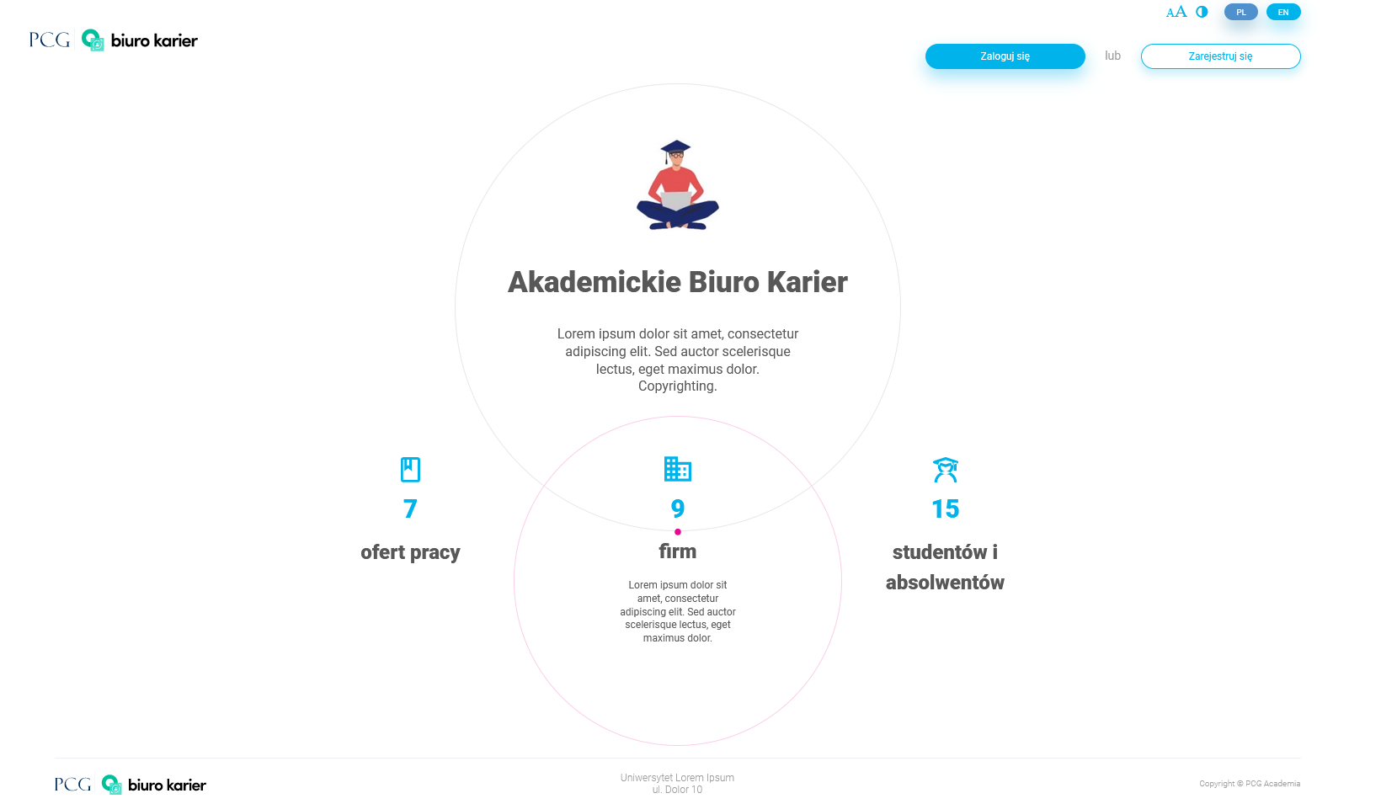

Logowanie
Skorzystanie z funkcjonalności systemu wymaga wcześniejszego zalogowania. Studenci posiadający konto w systemie uczelnianym wybierają Zaloguj w systemie uczelnianym -> Domena uczelniana. W przeznaczone do tego pola użytkownicy wpisują login oraz hasło. Do dyspozycji jest również opcja przypomnienia hasła oraz zapamiętania danych logowania, funkcjonalność zalecana jest do użytku na zaufanych urządzeniach.
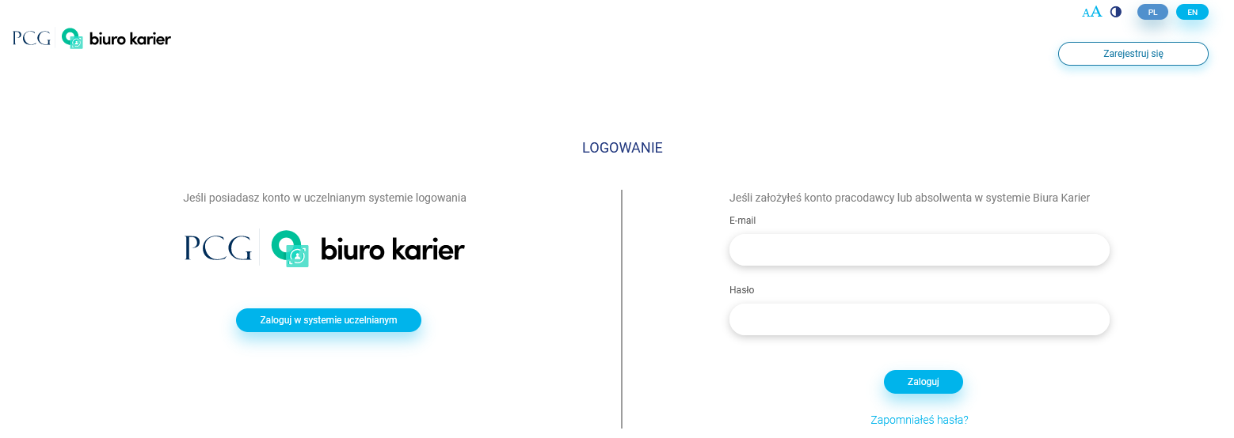
Podczas pierwszego logowania kontem w systemie uczelnianym możemy zostać poproszeni o zaznaczenie zgód, które są wymagane do korzystania z systemu.
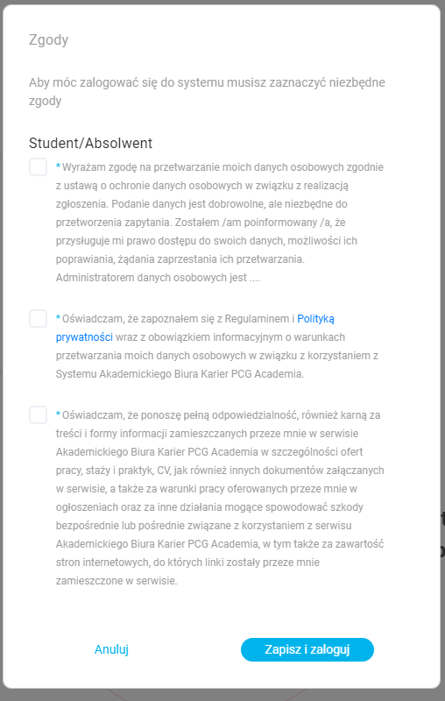
Zaznaczamy co najmniej wymagane zgody i wybieramy przycisk Zapisz i zaloguj.

Rejestracja
Absolwenci Uczelni nie posiadający konta w systemie uczelnianym wybierają Zarejestruj się, następnie w polu Rola wybierają Absolwent i uzupełniają resztę formularza.
System wymaga po tej operacji otworzenia wiadomości e-mail wysłanej na podane dane i aktywacji poprzez umieszczony w wiadomości link.

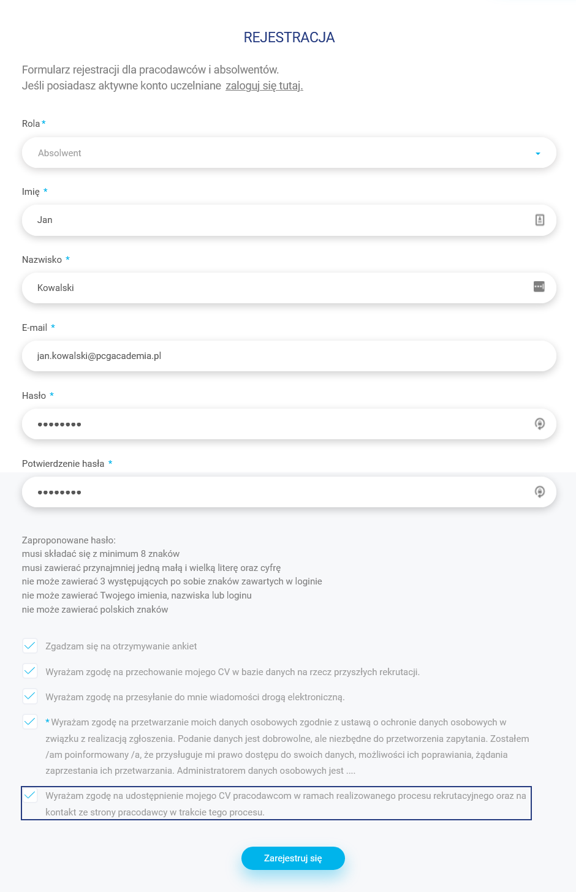

Przybornik
Na każdym poziomie serwisu dostępny jest przybornik. Zawarte w nim funkcjonalności:
- Przycisk „AA” umożliwia zmianę wielkości czcionki, pozwalając użytkownikowi na dostosowanie rozmiaru treści na każdym urządzeniu.
- Przycisk zmiany kontrastu pozwala na ustawienie ciemnego motywu.
- Przyciski „PL” oraz „ENG” służą do zmiany pomiędzy polską oraz angielską wersją serwisu.

Zalogowani użytkownicy serwisu pod przyciskami przybornika, mają dostęp do paska z miniaturą profilu oraz powiadomieniami:
- Imię i nazwisko / nazwa konta
- Ikona koperty, która po kliknięciu rozwinie nasze ostatnie wiadomości (pomarańczowa kropka, oznacza nowe nieprzeczytane wiadomości)
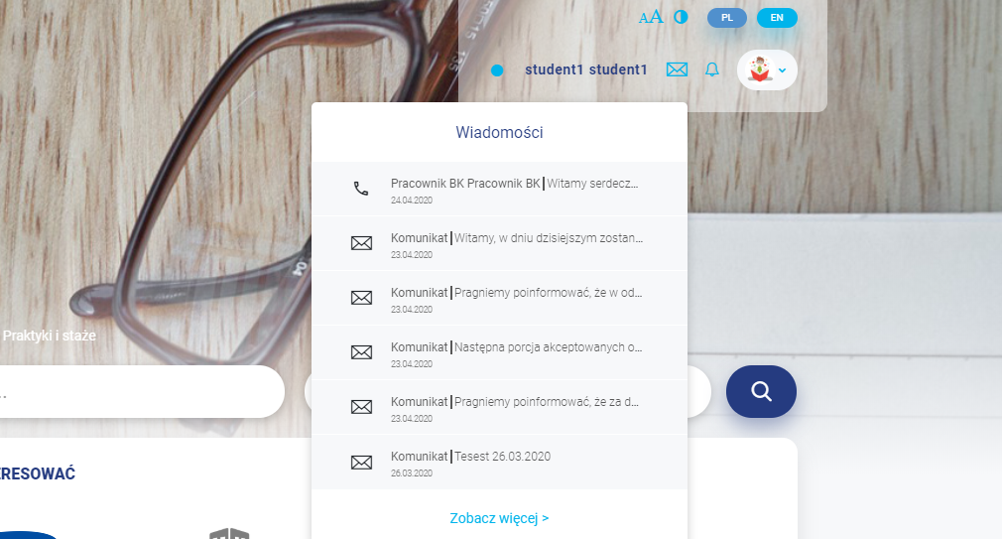

- Ikona dzwonka, po kliknięciu pokazuje ostatnie powiadomienia które mogą być ważne dla użytkownika (pomarańczowa kropka oznacza nowe powiadomienia które nie zostały jeszcze wyświetlone)
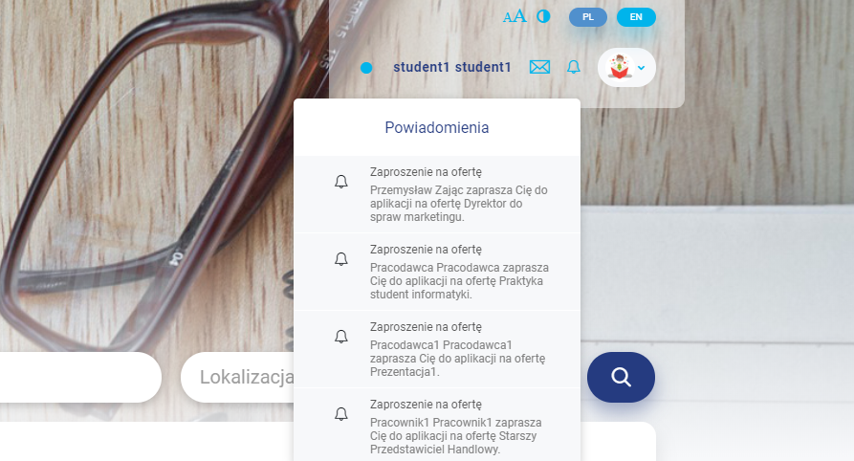
- Ikona użytkownika z miniaturą avatara, po kliknięciu umożliwia przejście do opcji wylogowania.

Pulpit
Miejsce gdzie domyślnie trafia użytkownik po zalogowaniu. Dostępny jest tutaj skrót najważniejszych informacji takich jak: najnowsze oferty pracy, nadchodzące wydarzenia, ankiety do uzupełnienia czy popularne wyszukiwania.

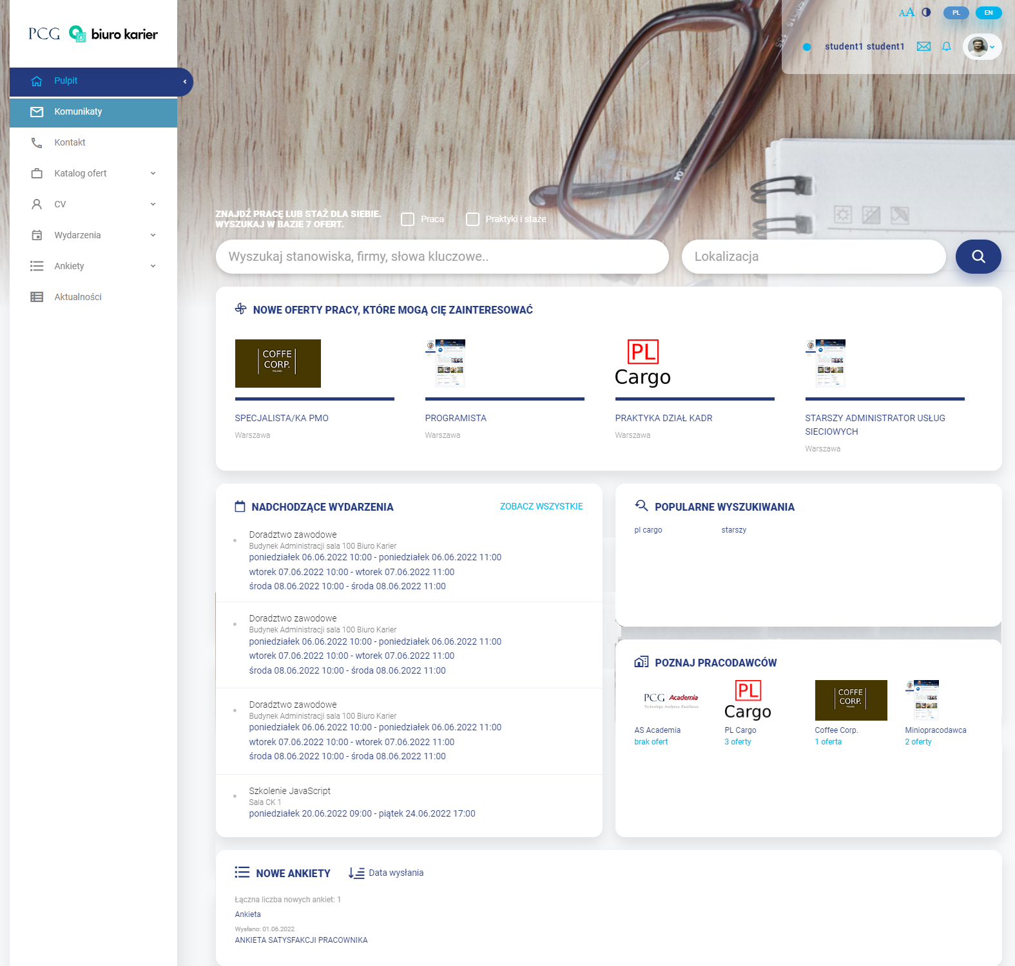

Komunikaty
Wyświetlane są tutaj komunikaty otrzymane od pracowników biura karier.

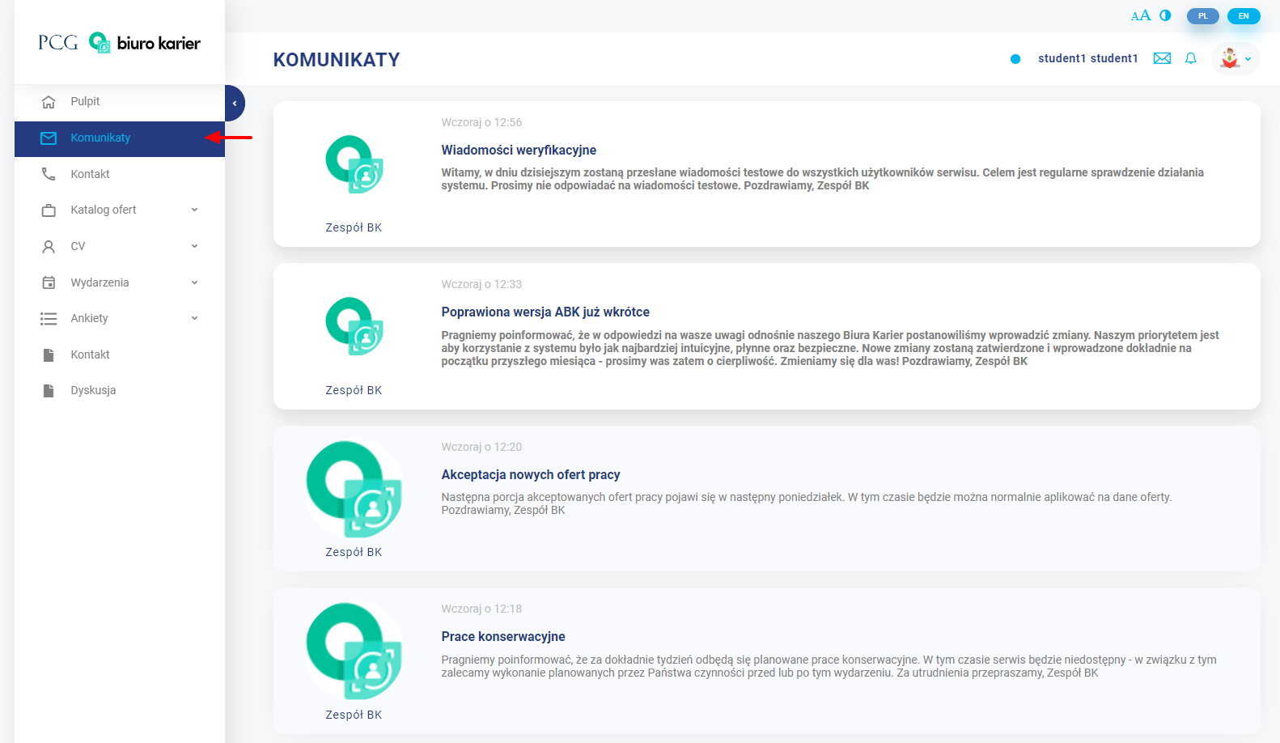
Tło wiadomości już przeczytanych jest ciemniejsze, a ikona większa tak by wyraźnie je oddzielić.
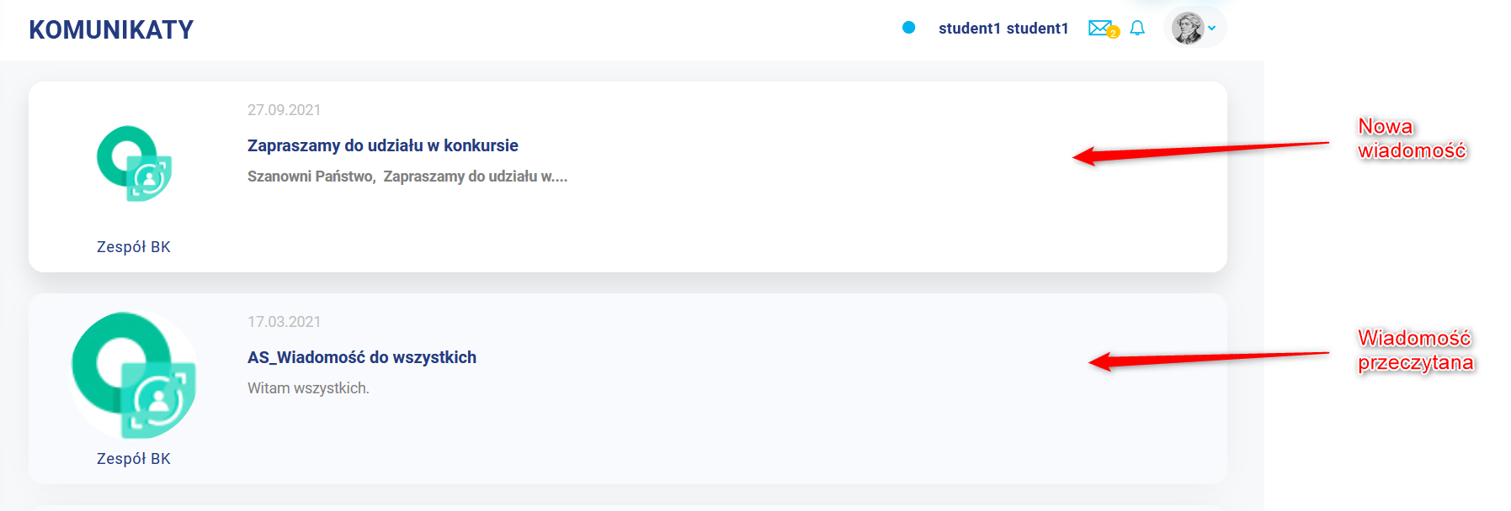

Kontakt
Panel wysyłki wiadomości, których odbiorcą będzie pracownik Biura Karier. W celu wysłania wiadomości użytkownik wprowadza jej tytuł oraz treść, a następnie klika przycisk “Wyślij”. Poniżej widoczna jest lista z już wysłanymi rekordami – poprzez kliknięcie otwarty zostaje dany wątek.
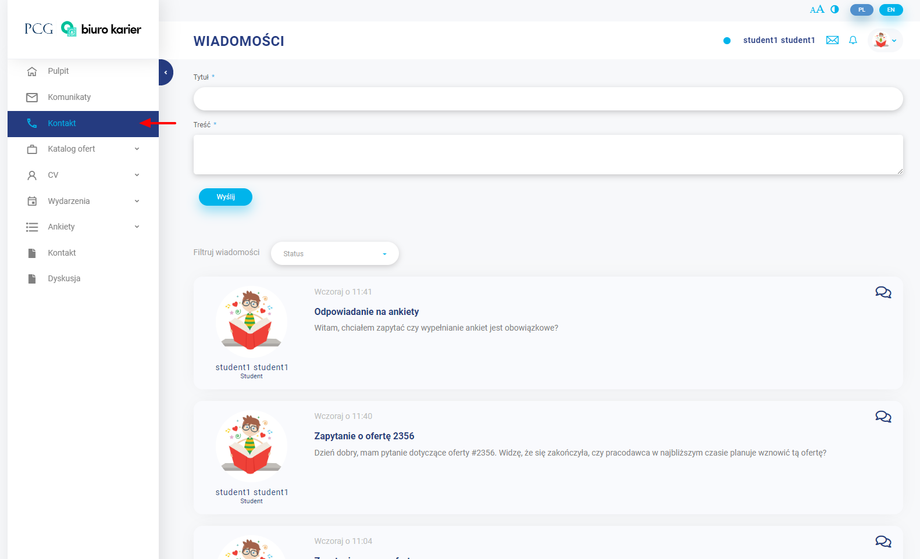

Listę wiadomości można ograniczyć dokonując wyboru (przeczytane/nieprzeczytane/wszystkie) w polu Filtruj wiadomości.
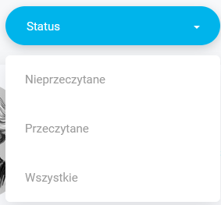
Klikając w element na liście wiadomości otwarty zostaje dany wątek.
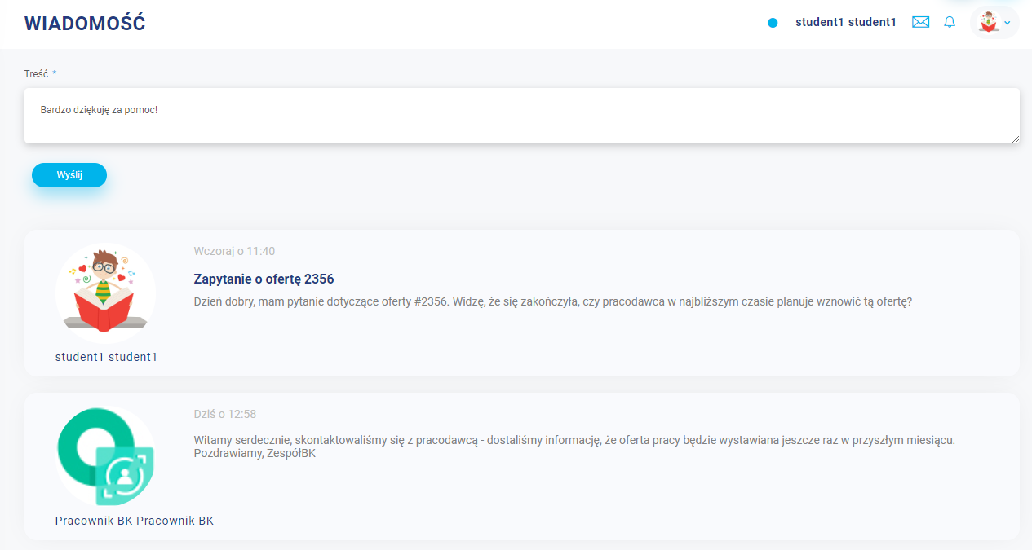

Katalog ofert
Zawiera zakładki związane z przeglądaniem ofert, zapamiętywaniem ciekawych ofert i aplikowaniem na oferty.

Wyszukiwarka
W tym miejscu znajdują się oferty pracy. Wyniki można filtrować i sortować, przez co zwrócona lista ofert ulega zmianie.
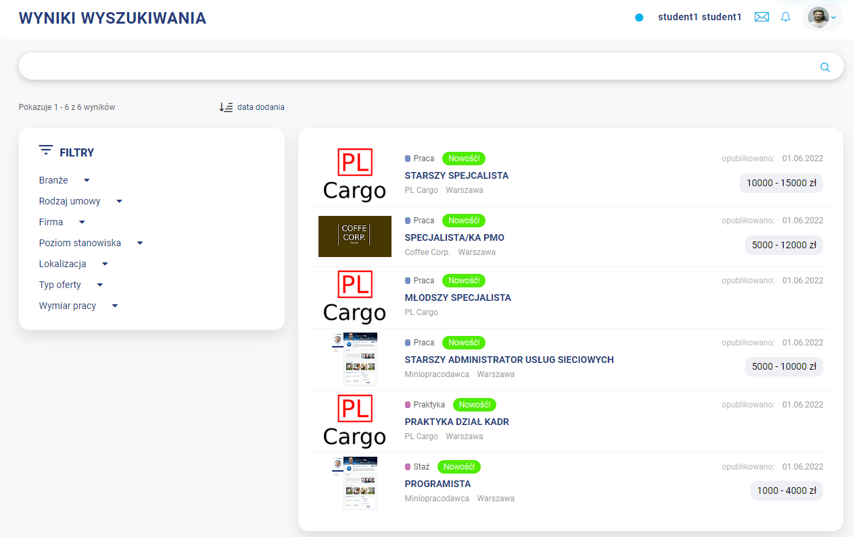
Dostępna jest też funkcja zapamiętywania wyboru filtrów i dodawania ich do obserwowanych wyszukiwań. Nowe oferty pracy które mogą zainteresować użytkownika przedstawione są jako maksymalnie 4 najnowsze oferty pracy.
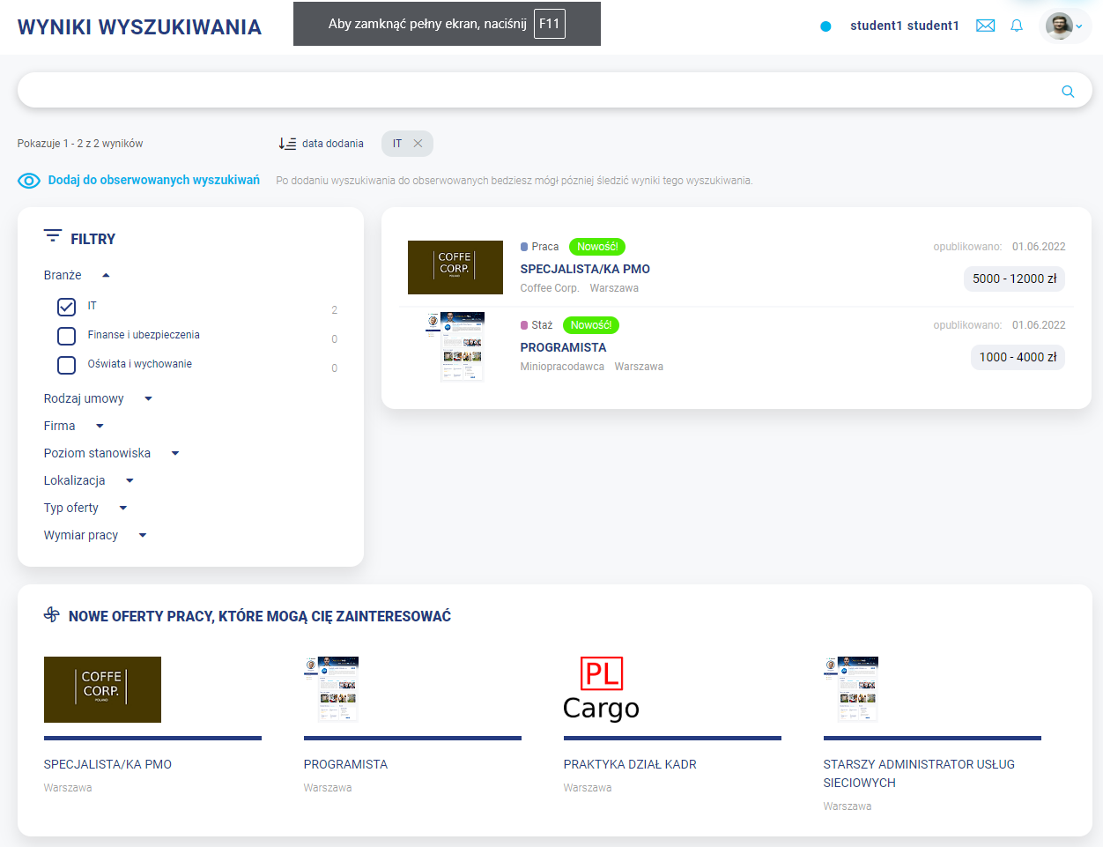

Obserwowane wyniki
W tej zakładce użytkownik przegląda oraz usuwa konfiguracje wyszukiwań ofert dodanych wcześniej do obserwowanych.

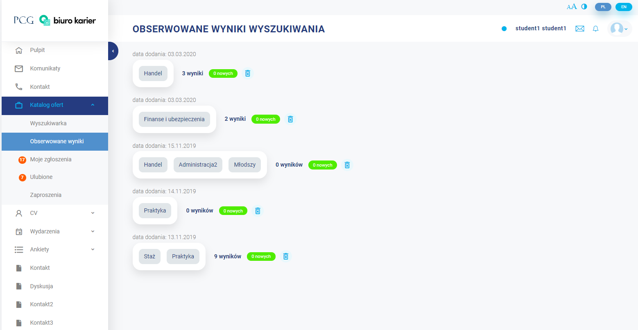

Moje zgłoszenia
To lista, na której użytkownik znaleźć może oferty na które aplikował
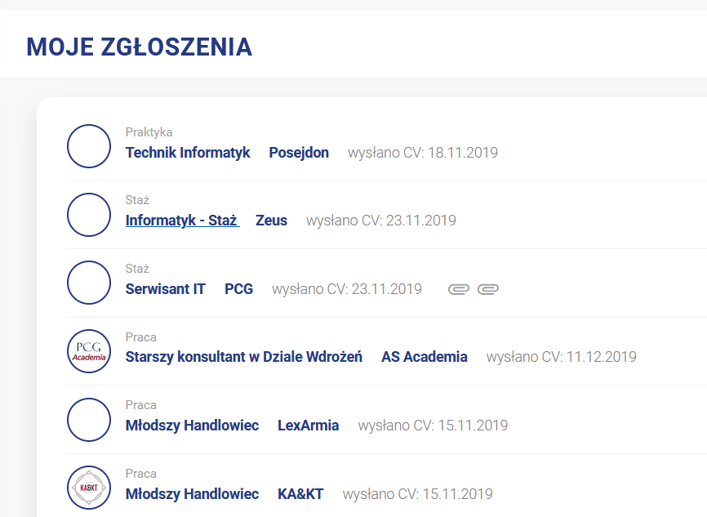

Ulubione
To lista ofert dodanych do obserwowanych
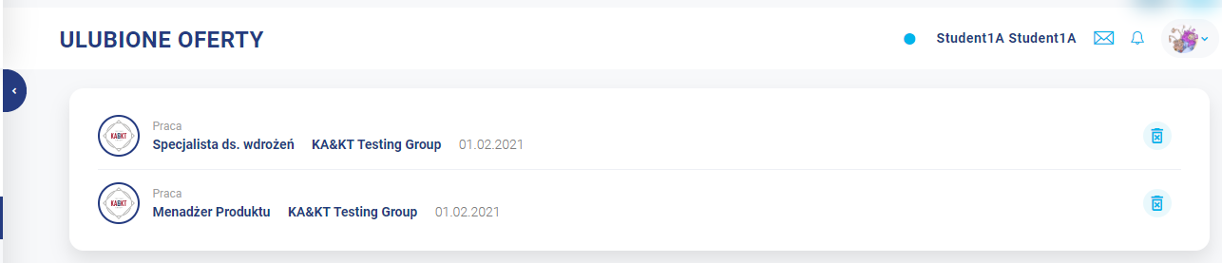

Zaproszenia
Lista zaproszeń pozwala na przeglądanie ofert aktualnych, archiwalnych (takich, które już się zakończyły) lub wszystkich, na które zostaliśmy zaproszeni. Możemy je tutaj dowolnie przeglądać i aplikować według uznania.
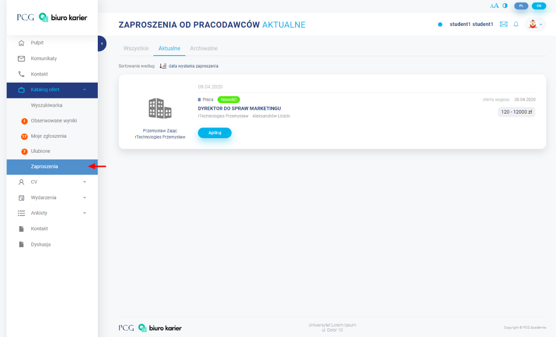

CV
Zawiera zakładki związane z profilem studenta.

Edytuj
Część przeznaczona do edycji CV studenta. Wypełniane są tutaj: podstawowe informacje o studencie, informacje o wykształceniu, doświadczeniu, szkoleniach, kursach, certyfikatach, umiejętnościach, kompetencjach, zainteresowaniach i hobby. Szczególnie ważne jest poprawne uzupełnianie posiadanych kompetencji – na ich bazie system może połączyć kandydata z daną ofertą.

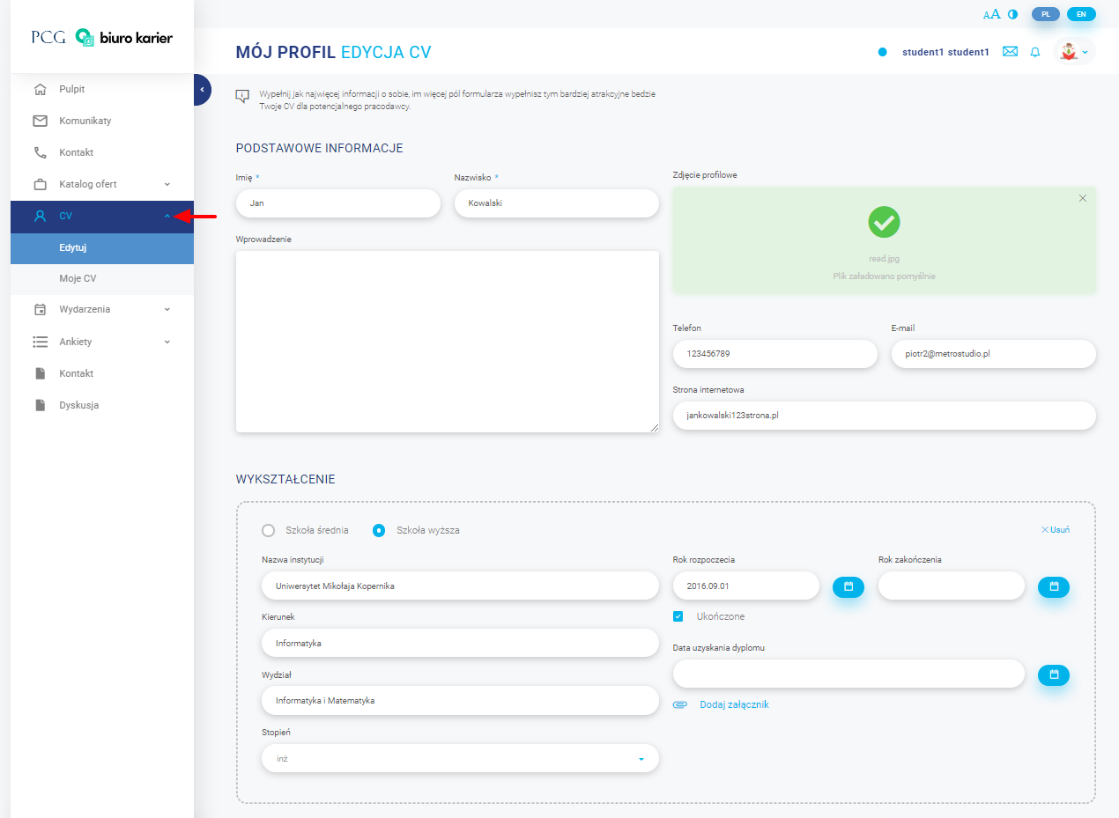
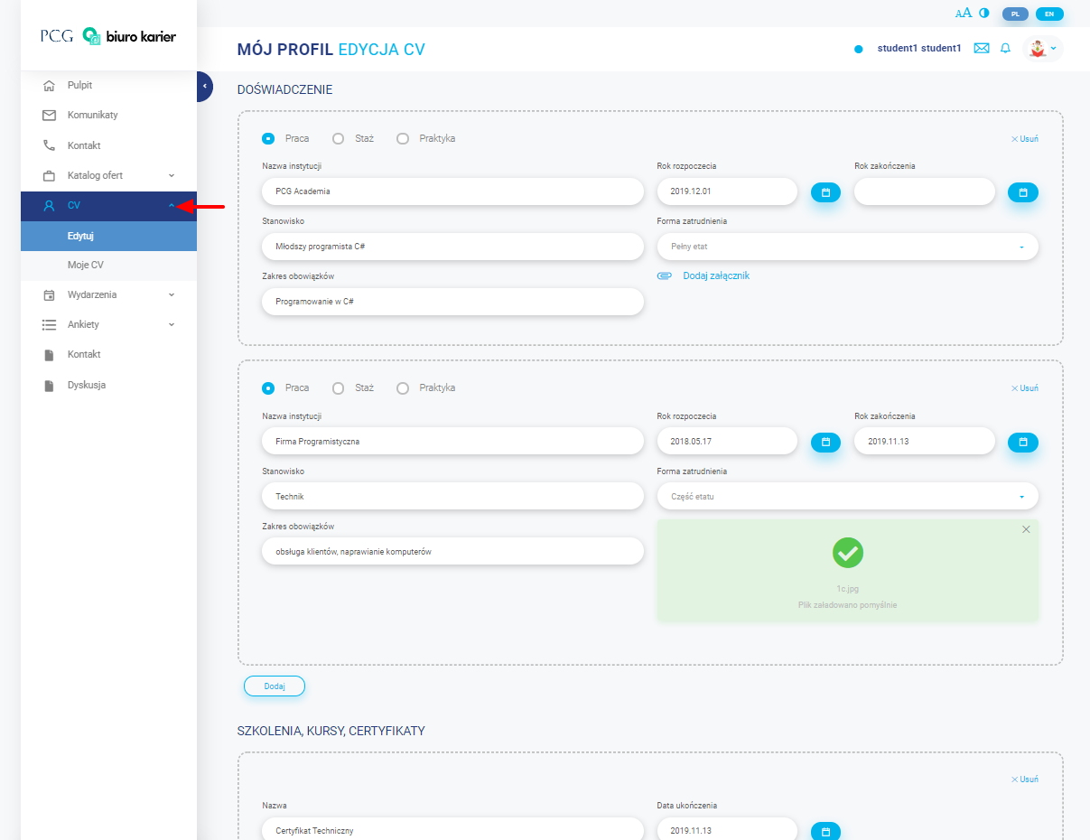
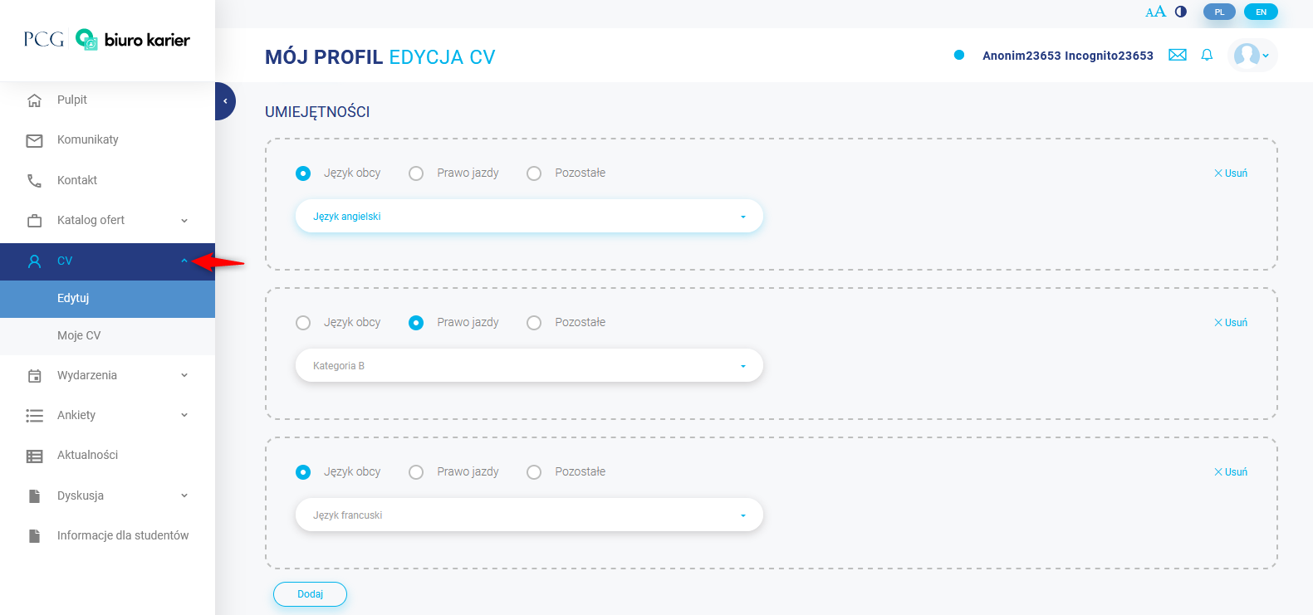
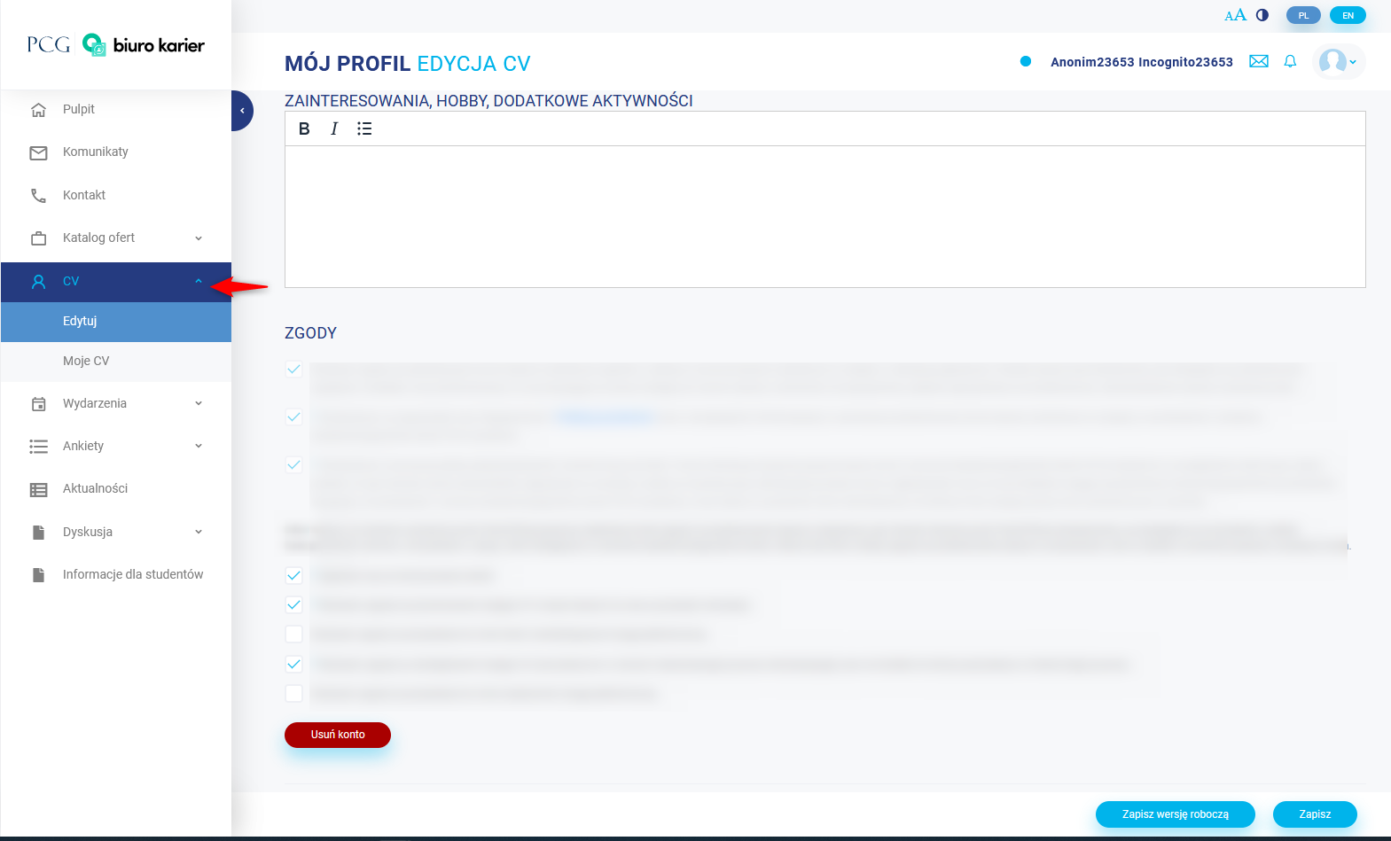
W dolnej części edycji CV znajdują się zgody (udzielone podczas rejestracji) oraz mogą znaleźć się dodatkowe zgody np. na wysyłkę newslettera, na otrzymywanie ankiet. Część zgód jest wymagana do korzystania z serwisu, a część opcjonalna. W części tej znajduje się również opcja pozwalająca na usunięcie swojego konta. Usunięcie poprzedzone jest komunikatem. Usunięcie wiąże się ze skasowaniem konta i brakiem możliwości korzystania z serwisu.

Moje CV
Część przeznaczona do podglądu CV studenta. Umieszczone tutaj informacje zobaczy również potencjalny pracodawca w przypadku gdy student złoży aplikację na daną ofertę. Część kompetencji pochodzi bezpośrednio ze ścieżki kształcenia, część wynika ze szkoleń zaś inne użytkownik wprowadza sam, jest to istotne ponieważ na bazie kompetencji przypisywane są oferty pracy.

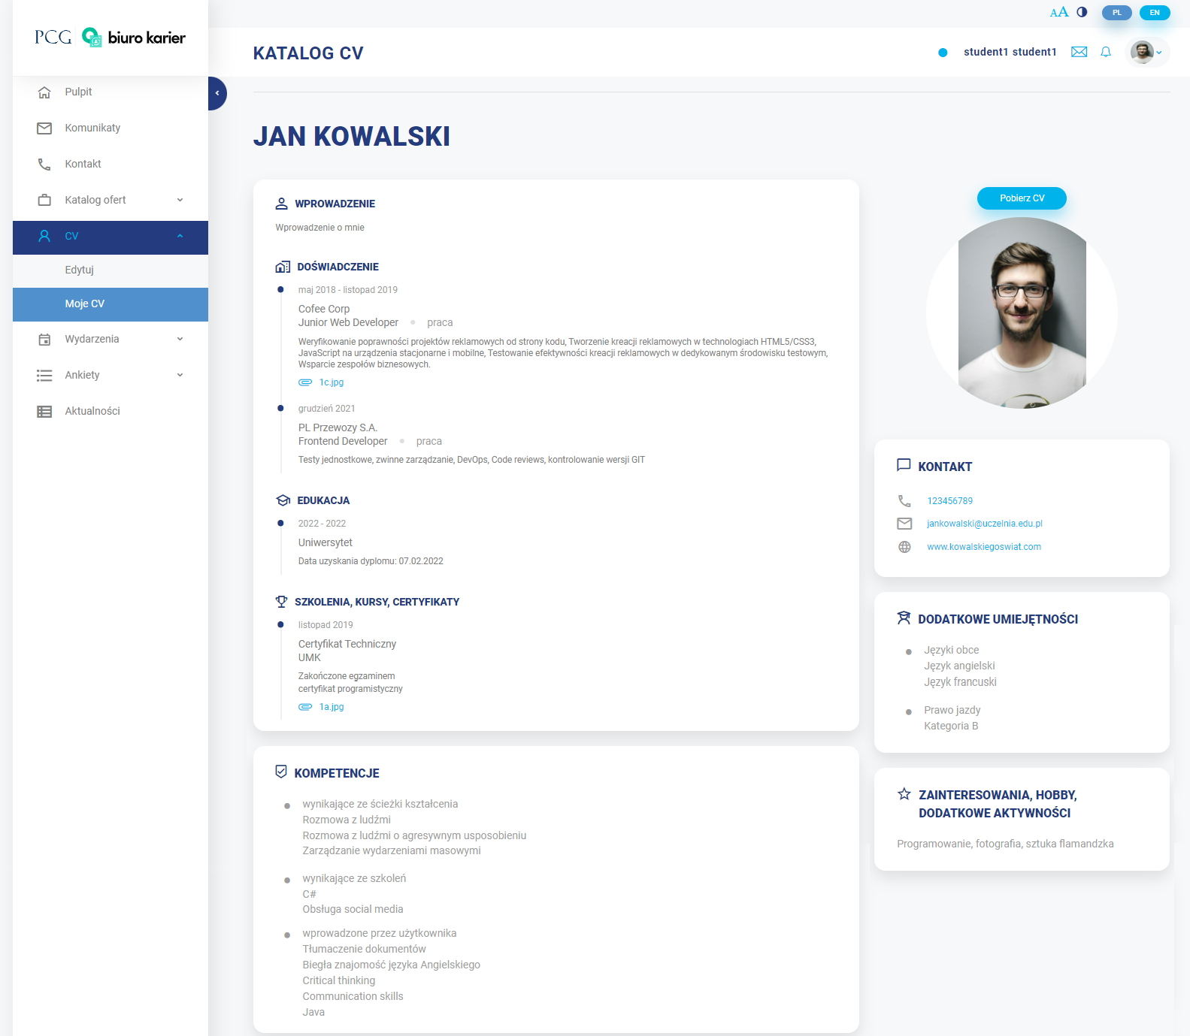
Istnieje możliwość pobrania CV w formie pliku PDF za pomocą przycisku Podbierz CV.
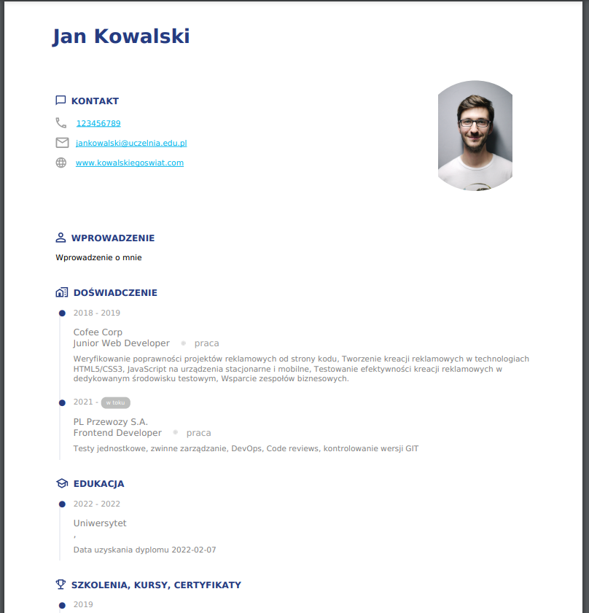

Wydarzenia
Wydarzenia to specjalne oferty, niebędące ofertami pracy. Pomagają one w nabyciu nowych kompetencji i umiejętności. Wydarzenia są organizowane przez pracodawców lub Akademickie Biuro Karier.

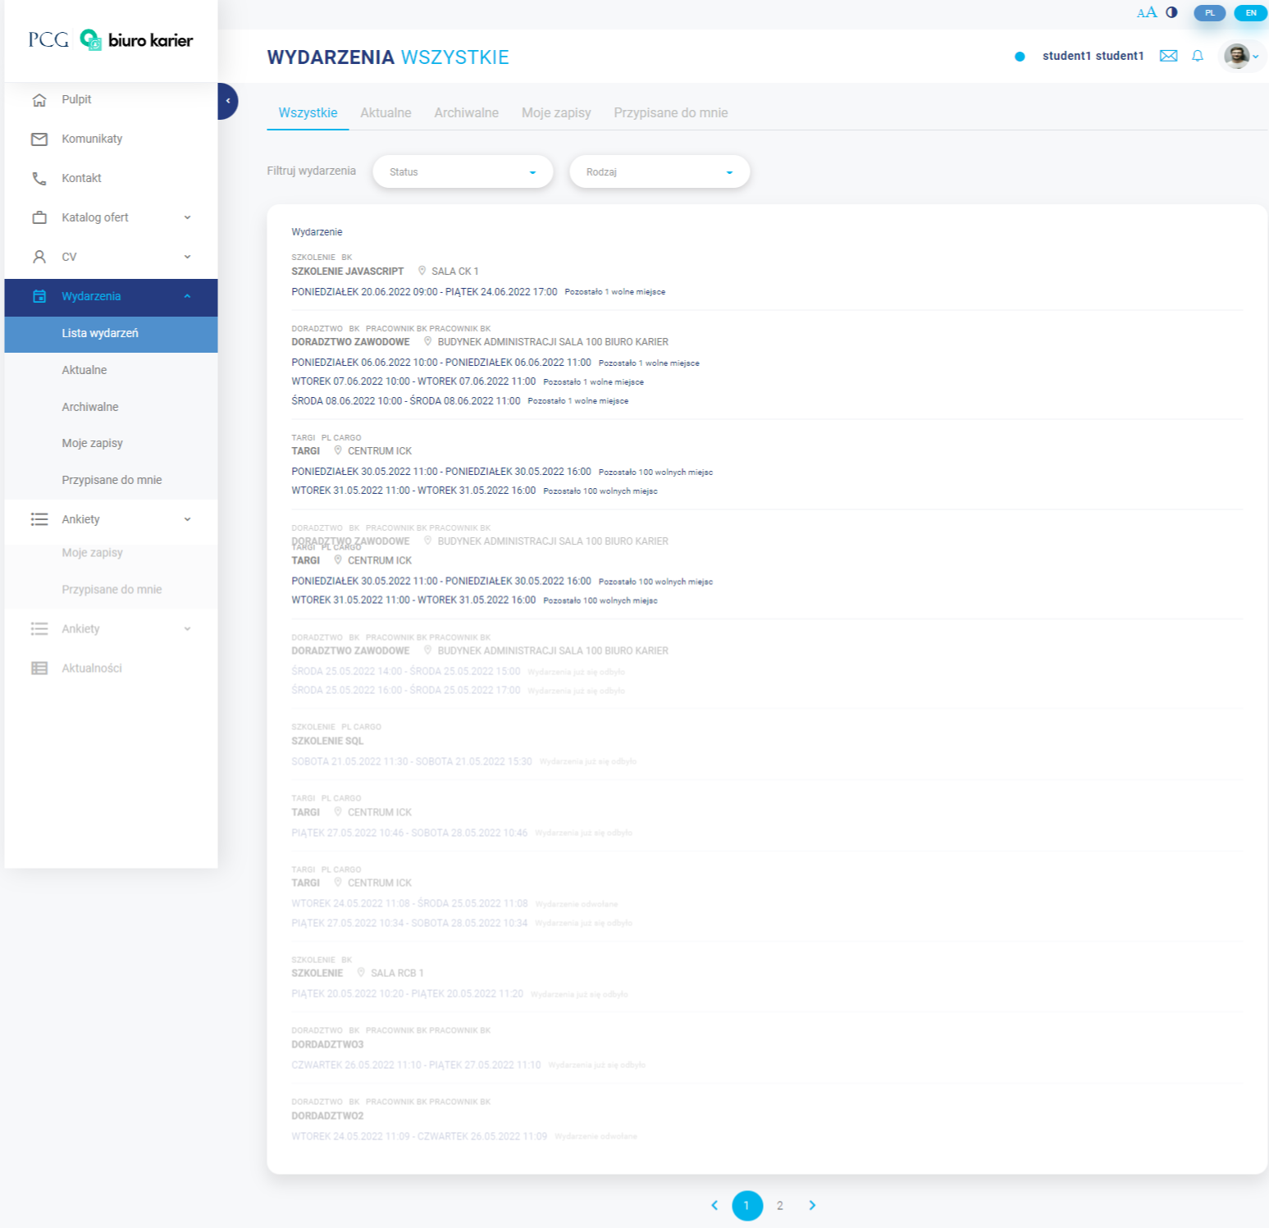
W sekcji Wydarzenia, są dostępne:
- Lista wydarzeń – lista wszystkich udostępnionych wydarzeń,
- Aktualne – lista tylko aktualnych wydarzeń,
- Archiwalne – lista tylko archiwalnych wydarzeń,
- Moje zapisy – lista wydarzeń, w których użytkownik chce wziąć udział,
- Przypisane do mnie – lista wydarzeń, które zostały skojarzone z użytkownikiem jeśli ten posiada minimum 50% kompetencji wspólnych z wydarzeniem, widoczna jest tu również informacja liczbowa pokazująca ilość pasujących kompetencji.

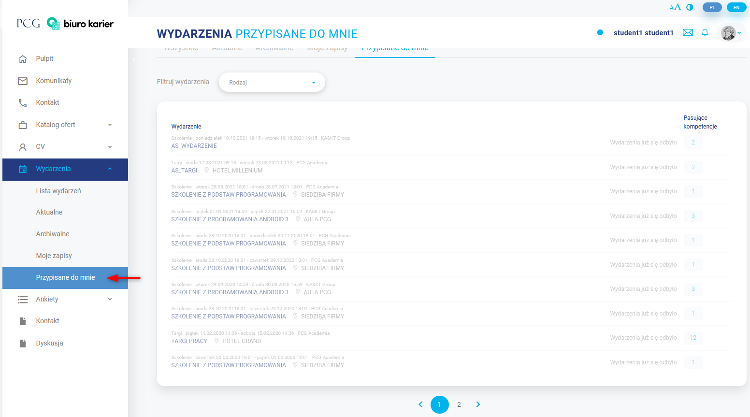
Poniżej przedstawiony jest przykład wydarzenia. Aby dokonać zapisu użytkownik w prawym górnym rogu wybiera przycisk “Zapisz się”, następnie na wyskakującym okienku potwierdza swoją decyzję.
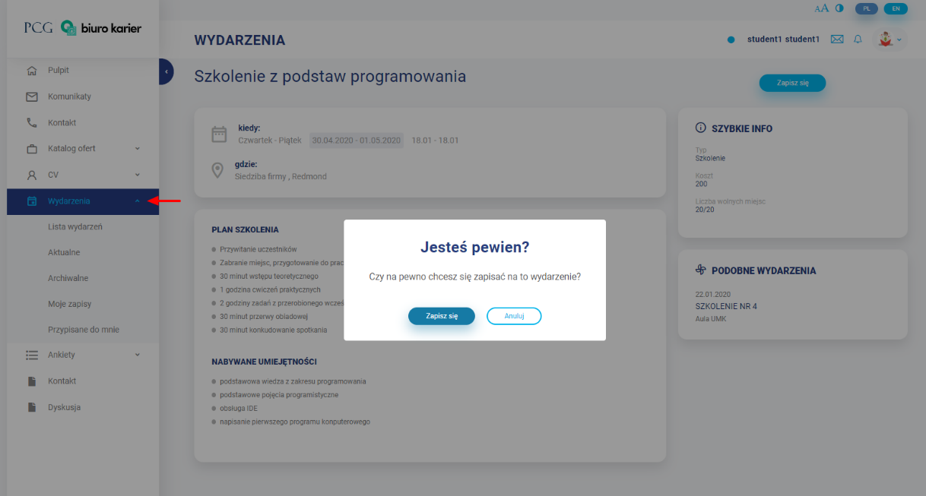
Wydarzenia, na które użytkownik zapisał się widoczne są na karcie Moje zapisy.

Ankiety
W tej części znajdują się ankiety, które zostają przesłane do użytkownika (otrzymuje on również
e-mail wraz z linkiem do wypełnienia). Nowe ankiety to takie, które oczekują na wypełnienie. Wypełnione ankiety to takie, na które użytkownik udzielił już odpowiedzi.
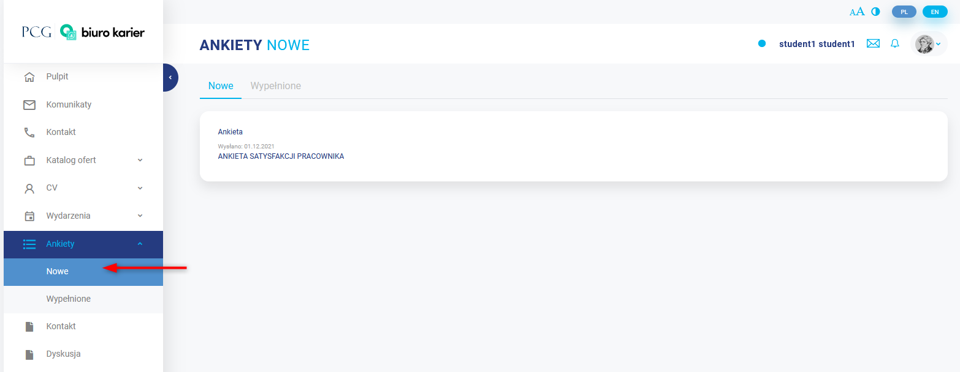
W celu wypełnienia ankiety użytkownik powinien kliknąć jej nazwę na liście nowych ankiet.
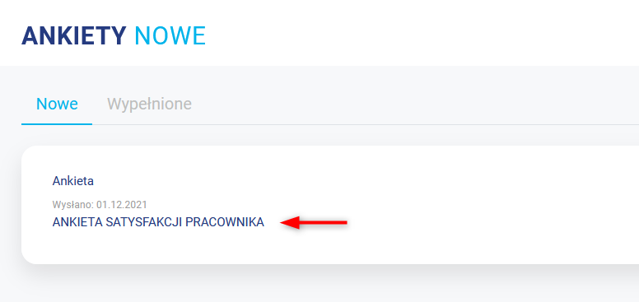

Następnie uzupełnia formularz.
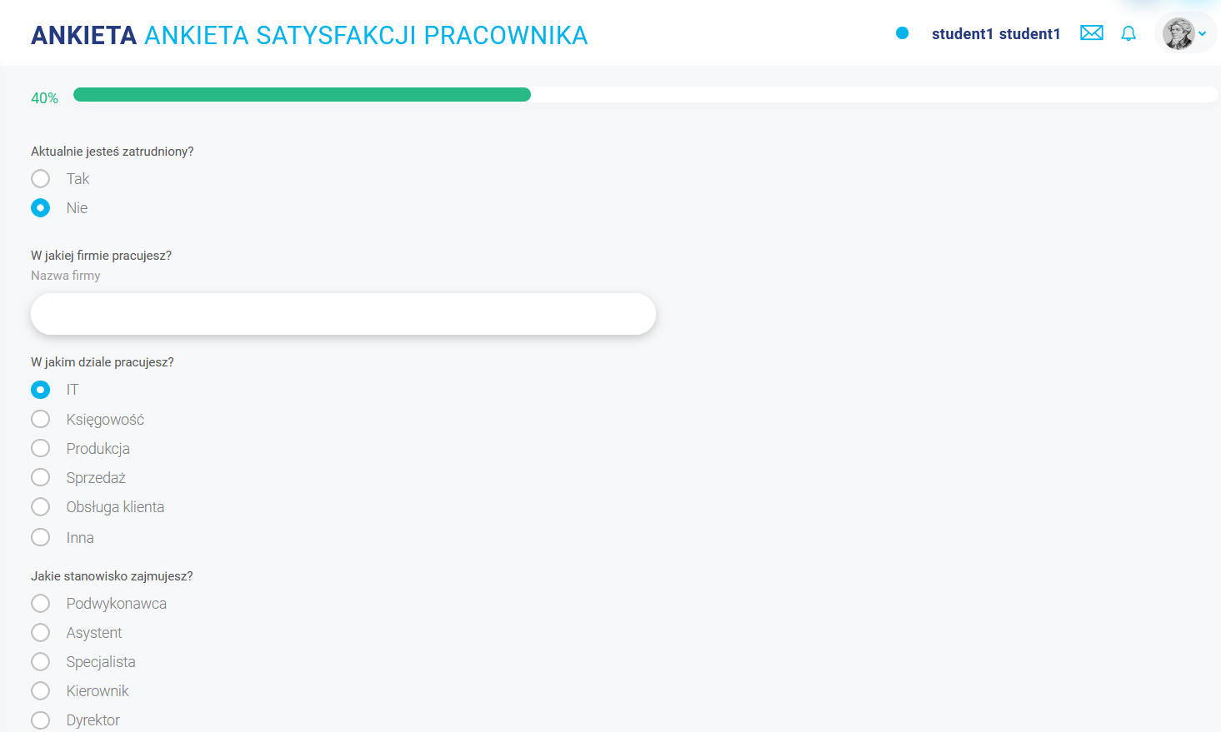

Wypełnioną ankietę przesyła przyciskiem Dalej.
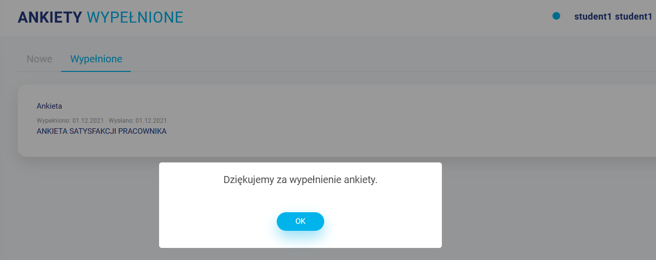
Użytkownik po wysłaniu ankiety zostaje przeniesiony na listę wypełnionych ankiet.

Aktualności
W tej części znajduje się lista aktualności zamieszczonych przez Biuro Karier.
